
คู่มือการใช้งาน
แอปพลิเคชั่นอมความ
(OmKwam)
ผู้ช่วยถอดเสียงและสรุปคำเบิกความด้วย AI
สำหรับผู้พิพากษาและเจ้าหน้าที่หน้าบัลลังก์
เข้าใช้งานได้ที่ www.nitilink.com
โครงการ NitiLink • ฉบับ v0.38b • ปรับปรุง 5 สิงหาคม 2569

สารบัญ
1. แอปพลิเคชั่นอมความคืออะไร และช่วยอะไรได้
2. หน้าตาโปรแกรมเมื่อเปิดครั้งแรก
3. เริ่มถอดเสียง: บันทึกสด หรือ นำเข้าไฟล์ (พร้อมการฟัง/บันทึกเสียง)
4. อ่านผลถอดเสียง และปุ่มที่ใช้บ่อย
5. การสรุปความ และคำที่ต้องตรวจทาน
6. การนำผลไปใช้ต่อ: คัดลอก ดาวน์โหลด แก้ไข และล้างข้อความ
7. ตัวช่วยให้สรุปแม่นยำขึ้น: พจนานุกรม และ ข้อมูลคดี
8. การตั้งค่า (Settings): เลือกโมเดล AI
9. วิธีขอ “กุญแจ” (API key) เพื่อเปิดใช้งาน
10. ความปลอดภัยของข้อมูลและความลับ
11. ติดต่อขอความช่วยเหลือ
โปรดทราบก่อนใช้งาน
แอปพลิเคชั่นอมความเป็นโปรแกรมที่ผู้พัฒนาสร้างขึ้นในนามส่วนตัว ไม่ใช่ระบบของสำนักงานศาลอย่างเป็นทางการ
ผลที่ได้เป็นเพียง “ฉบับร่าง” เพื่อช่วยประหยัดเวลา ผู้ใช้ต้องตรวจทานและรับผิดชอบผลลัพธ์ทุกครั้งก่อนนำไปใช้
เจ้าหน้าที่ควรปรึกษาท่านผู้พิพากษาก่อนทุกครั้ง

1 แอปพลิเคชั่นอมความคืออะไร และช่วยอะไรได้
“แอปพลิเคชั่นอมความ” คือการใช้ปัญญาประดิษฐ์ (AI) ช่วยถอดเสียงพูดออกมาเป็นตัวหนังสือ
และสรุปคำเบิกความให้เป็นสำนวนที่เรียบเรียงแล้ว โดยผู้ใช้เพียงพูดใส่ไมโครโฟนหรือเลือกไฟล์เสียงหรือวิดีโอ
ที่มีอยู่แล้วก็ได้
จุดประสงค์คือช่วยลดขั้นตอนและเวลาในการจัดทำคำเบิกความ จากเดิมที่ต้องผ่านหลายขั้นตอนและหลายฝ่าย ดังภาพข้างล่างนี้
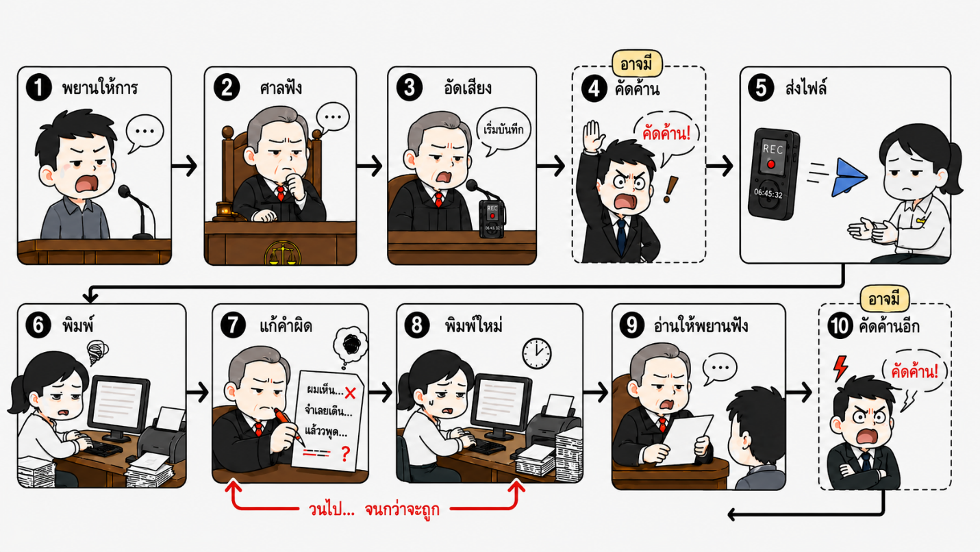
ขั้นตอนแบบเดิมกว่าจะได้คำเบิกความแต่ละแผ่น มีหลายขั้นตอนและใช้เวลามาก
แอปพลิเคชั่นนี้ช่วยอะไรได้บ้าง
ถอดเสียงจากไมโครโฟน หรือจากไฟล์เสียง/วิดีโอ ออกมาเป็นข้อความ
แยกให้เห็นชัดว่าส่วนไหนเป็นคำ “ถาม” และส่วนไหนเป็นคำตอบของ “พยาน”
สรุปคำเบิกความให้เป็นสำนวนที่เป็นทางการ พร้อมทำเครื่องหมายจุดที่ควรตรวจทาน

2 หน้าตาโปรแกรมเมื่อเปิดครั้งแรก
เมื่อเปิดเว็บครั้งแรก จะเห็นแถบเครื่องมือด้านบน โดยมุมซ้ายจะขึ้นคำว่า No key (แปลว่ายังไม่มีกุญแจ) หมายความว่ายังใช้งานไม่ได้จนกว่าจะนำ “กุญแจ” มาใส่ก่อน
แถบเครื่องมือด้านบน: สถานะกุญแจ, เลือกโมเดล, ปุ่ม Settings / Case Info / Dictionary
ข้อควรทราบ
ก่อนใช้งานจริง ต้องนำ “กุญแจ” (API key) มาใส่ก่อน โปรแกรมจึงจะทำงานได้ วิธีขอกุญแจอยู่ในหัวข้อที่ 9

3 เริ่มถอดเสียง: บันทึกสด หรือ นำเข้าไฟล์
การนำเสียงเข้าโปรแกรมทำได้ 2 วิธี ให้เลือกอย่างใดอย่างหนึ่ง

วิธีที่ 1 — บันทึกเสียงสดจากไมโครโฟน
1. กดปุ่ม “บันทึกเสียง” แล้วพูดใส่ไมโครโฟนได้เลย
2. เมื่อพูดเสร็จ กดปุ่ม “หยุดบันทึก” โปรแกรมจะเก็บเสียงล่าสุดไว้ให้
3. โปรแกรมจะ เริ่มถอดเสียงให้อัตโนมัติ เสียงที่เพิ่งบันทึกไว้

วิธีที่ 2 — นำเข้าไฟล์เสียงหรือวิดีโอที่มีอยู่แล้ว
1. กดปุ่ม “เลือกไฟล์” แล้วเลือกไฟล์เสียงหรือวิดีโอในเครื่อง หรือ ลากไฟล์เข้าหน้าต่างโปรแกรมก็ได้
2. โปรแกรมจะ เริ่มถอดเสียงให้อัตโนมัติ ทันทีที่เลือกไฟล์

ระหว่างที่โปรแกรมกำลังทำงาน ปุ่มจะเปลี่ยนเป็น“หยุดถอดเสียง”หากต้องการยกเลิก
ซ้าย: บันทึกจากแอป (บันทึกเสียง) • ขวา: นำเข้าไฟล์ (เลือกไฟล์ แล้วถอดเสียงอัตโนมัติ)
ข้อควรระวังเรื่องไฟล์
ไฟล์บางชนิด เช่น ไฟล์จากเครื่องบันทึกเสียงของศาล อาจต้อง “แปลงนามสกุลไฟล์” ก่อนจึงจะนำเข้าได้
หากติดปัญหาส่วนนี้ ให้สอบถามเจ้าหน้าที่คอมพิวเตอร์ที่เข้าใจวิธีแปลงไฟล์

ฟังทวน และบันทึกไฟล์เสียงเก็บไว้
หลังบันทึกหรือเลือกไฟล์แล้ว จะมีแถบเครื่องเล่นเสียงให้ฟังทวนก่อนถอดเสียงได้(ลากแถบเลื่อนเพื่อเลื่อนไป-กลับได้)
- เล่นเสียง / หยุดเสียง — กดฟังเสียงที่บันทึกหรือเลือกไว้
- บันทึกเสียง — กดเพื่อดาวน์โหลดไฟล์เสียงเก็บไว้ในเครื่อง (เช่น ไว้เป็นหลักฐานหรือฟังภายหลัง)

4 อ่านผลถอดเสียง และปุ่มที่ใช้บ่อย
เมื่อถอดเสียงเสร็จ จะได้ข้อความแบบคำต่อคำตามที่พูดจริง โดยแยกเป็น“ถาม”และ“พยาน”ให้อัตโนมัติ
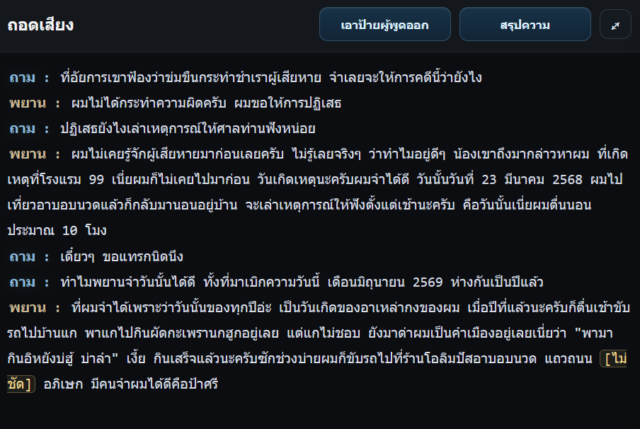
ผลการถอดเสียงแบบคำต่อคำ พร้อมปุ่ม “เอาป้ายผู้พูดออก” และ “สรุปความ” ด้านบน

ปุ่มสำคัญ 2 ปุ่ม
- เอาป้ายผู้พูดออก — กดเมื่อไม่ต้องการป้าย “ถาม/พยาน” เช่น กรณีบันทึกเป็นรายงานกระบวนพิจารณา หากต้องการป้ายกลับคืน ปุ่มจะเปลี่ยนเป็น “ตรวจสอบผู้พูด” ให้กดเพื่อใส่ป้ายกลับ
- สรุปความ — กดเพื่อแปลงข้อความคำต่อคำ ให้กลายเป็นสำนวนสรุปแบบอมความ
แก้ไขข้อความได้เองทันที
ทั้งข้อความถอดเสียง (รายบรรทัด) และข้อความสรุป สามารถคลิกเข้าไปพิมพ์แก้ไขได้เองโดยตรง หากพบคำที่ยังไม่ถูกต้อง

5 การสรุปความ และคำที่ต้องตรวจทาน
เมื่อกดปุ่ม“สรุปความ”โปรแกรมจะเรียบเรียงข้อความให้เป็นทางการมากขึ้น เช่น เปลี่ยนคำว่า“ตำรวจซ้อม”
เป็น “ถูกเจ้าหน้าที่ตำรวจทำร้ายร่างกาย” รวมถึงแปลคำท้องถิ่นและศัพท์เฉพาะทาง เช่น ทางการแพทย์ ให้ด้วย
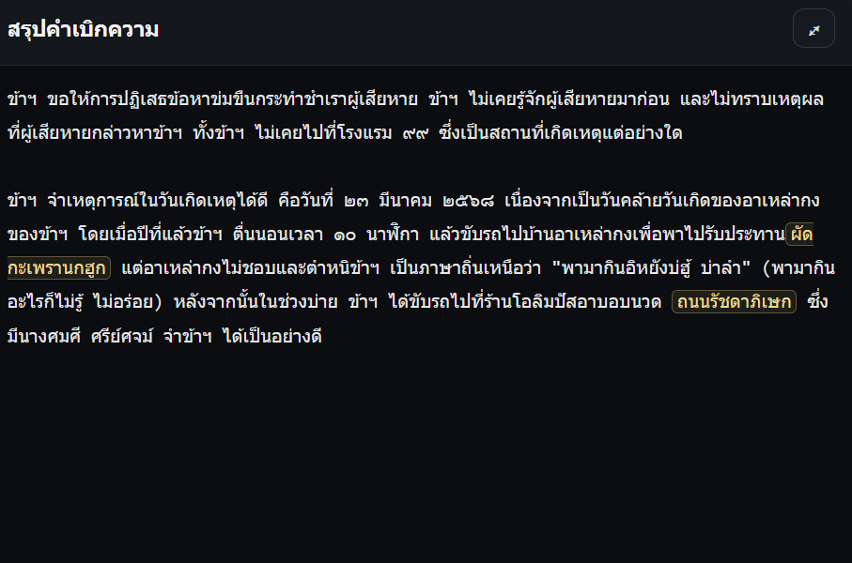
ตัวอย่างผลการสรุปความที่เรียบเรียงเป็นสำนวนทางการ
หลักสำคัญ: การถอดเสียงต้องถูกต้องก่อน การสรุปจึงจะถูกต้อง
ข้อความที่ฟังไม่ชัด จะขึ้นคำว่า [ไม่ชัด] เพื่อให้ท่านย้อนกลับไปฟังทบทวนอีกครั้ง
คำที่ดูผิดปกติหลังสรุป เช่น “ผัดกะเพรานกฮูก” จะขึ้นเป็น ตัวอักษรสีเหลือง เพื่อให้ตรวจสอบได้ง่าย
เมื่อกดที่คำสีเหลือง โปรแกรมจะให้เลือกคำที่ถูกต้องหรือพิมพ์คำที่ต้องการแทนได้เอง
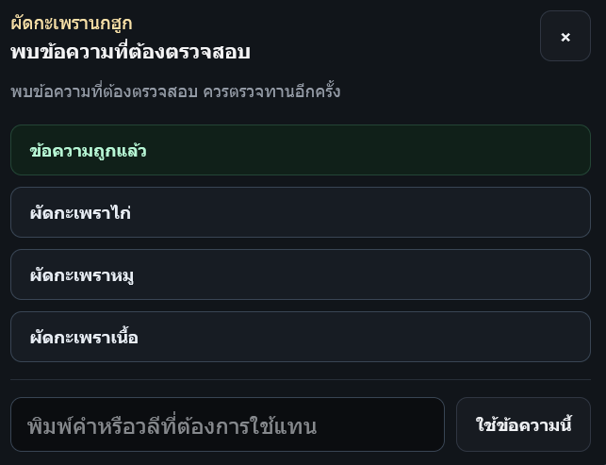
กดที่คำสีเหลืองเพื่อเลือกหรือพิมพ์คำที่ถูกต้องแทน

6 การนำผลไปใช้ต่อ: คัดลอก ดาวน์โหลด แก้ไข และล้างข้อความ
ทั้งช่อง“ถอดเสียง”(ข้อความคำต่อคำ) และช่อง“สรุปคำเบิกความ”จะมีปุ่มชุดเดียวกันอยู่ด้านล่างของแต่ละช่อง เพื่อนำผลออกไปใช้ในงานจริง
- คัดลอก — คัดลอกข้อความทั้งหมด เพื่อไปวาง (Paste) ในโปรแกรมอื่น เช่น Word หรือระบบของศาล เมื่อกดแล้วจะขึ้นว่า “คัดลอกแล้ว”
- ดาวน์โหลด .txt — บันทึกข้อความเป็นไฟล์ข้อความเก็บไว้ในเครื่อง
- ล้างข้อความ — ลบข้อความในช่องนั้นทิ้ง หากเผลอกด ยังกด “ยกเลิกล้างข้อความ” เพื่อเรียกคืนได้

ขยายเต็มจอ และแถบสถานะ
- ปุ่มขยายเต็มจอ (สัญลักษณ์ ⤢ มุมขวาบนของช่อง) — ขยายช่องนั้นให้เต็มจอ อ่านและแก้ไขง่ายขึ้น กดอีกครั้งเพื่อย่อกลับ
- แถบสถานะ — ระหว่างทำงานจะขึ้นข้อความบอกความคืบหน้า เช่น “กำลังถอดเสียง” หรือ “ถอดเสียงสำเร็จ” และหากต้องการหยุดกลางคัน ปุ่มจะเปลี่ยนเป็น “หยุด...” ให้กดยกเลิกได้

7 ตัวช่วยให้สรุปแม่นยำขึ้น: พจนานุกรม และ ข้อมูลคดี
ใช้เฉพาะตอน “สรุปความ”
ตัวช่วย 2 อย่างนี้มีผลกับการสรุปความเท่านั้น ส่วนการถอดเสียงจะยังคงความสมจริงตามที่พูดจริงเสมอ

พจนานุกรม (Dictionary)
ใช้กำหนดว่าคำไหนให้แทนด้วยคำไหน เพื่อให้ได้ถ้อยคำที่เป็นทางการตามที่มักใช้บ่อย เช่น “มอเตอร์ไซค์”
ให้ใช้“รถจักรยานยนต์” หรือ“แฟน”ให้ใช้“คนรัก”
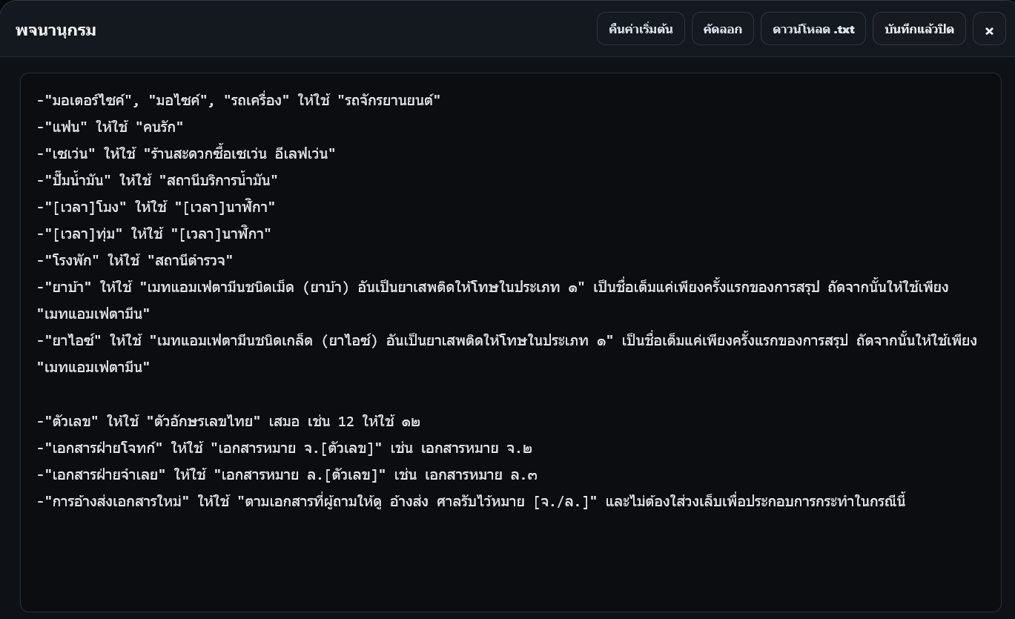
หน้าพจนานุกรม: ตั้งกฎแทนคำเพื่อให้สำนวนสรุปเป็นทางการ

ข้อมูลคดี (Case Info)
ใช้ใส่ข้อมูลเบื้องต้นของคดี เพื่อช่วยให้โปรแกรมเดาคำที่ฟังไม่ชัดได้ถูกต้องขึ้นเช่น ใส่ว่า “โอลิมปัสอาบอบนวด อยู่ที่ถนนรัชดาภิเษก” หรือชื่อเฉพาะที่เขียนยาก เช่น “ป้าศรี” ให้เป็น “นางศมศี ศรีย์ศจม์”
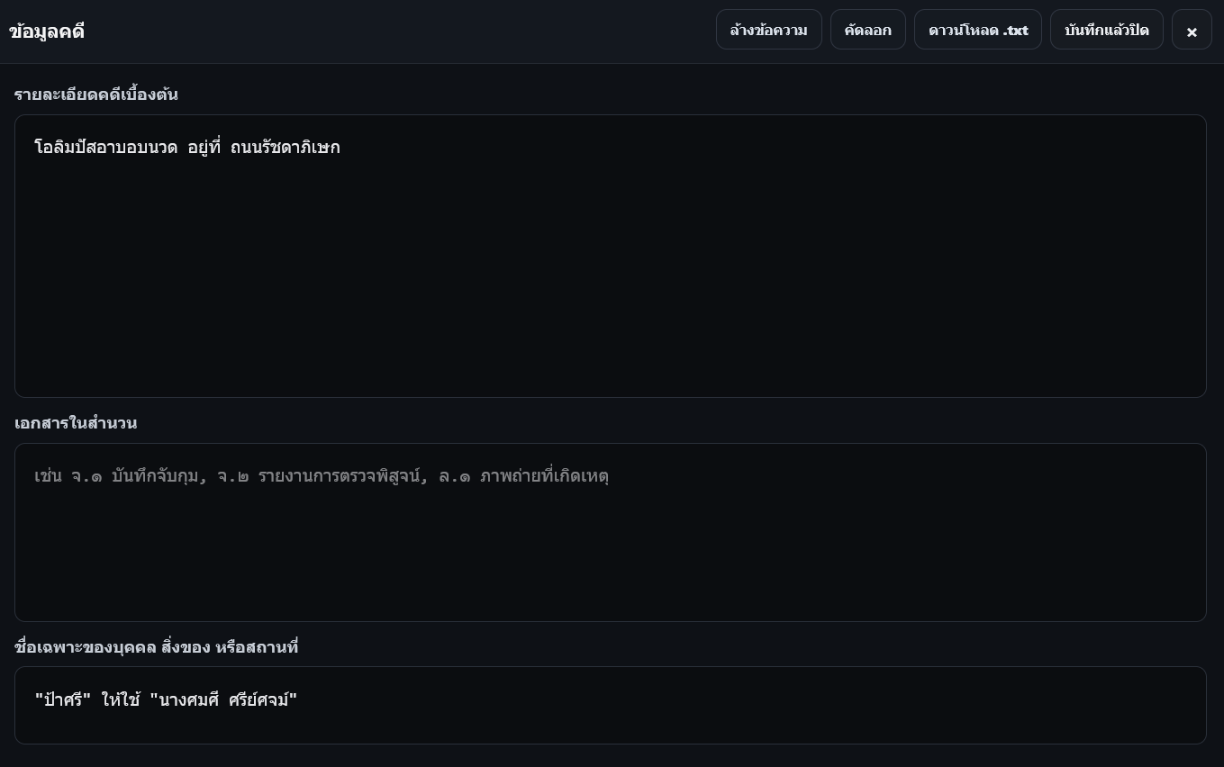
หน้าข้อมูลคดี: ใส่รายละเอียดคดี เอกสารในสำนวน และชื่อเฉพาะ

8 การตั้งค่า (Settings): เลือกโมเดล AI
ในปุ่ม Settings สามารถเลือกโมเดล (สมอง AI) ที่ใช้ได้ แต่ละตัวเก่งและแม่นยำต่างกัน ปัจจุบันแนะนำให้ใช้ Gemini 3.1 Flash-Lite
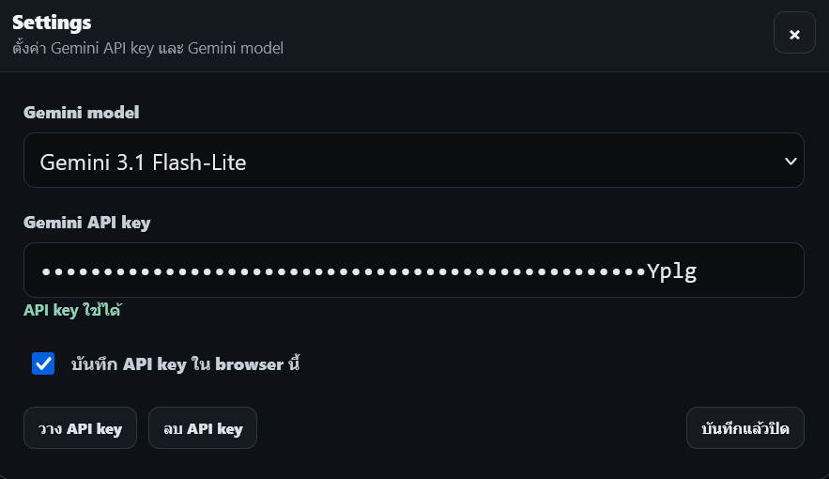
หน้า Settings: เลือกโมเดล และช่องสำหรับใส่กุญแจ (API key)
ในหน้านี้ยังมีปุ่มและตัวเลือกที่ควรรู้จัก ดังนี้
- วาง API key — วางกุญแจที่คัดลอกมาลงในช่องได้ในคลิกเดียว
- ลบ API key — ลบกุญแจออกจากช่อง
- บันทึก API key ใน browser นี้ — หากติ๊กถูก โปรแกรมจะจำกุญแจไว้ในเครื่องนี้ ครั้งต่อไปไม่ต้องใส่ใหม่ (แนะนำให้ติ๊กเฉพาะเครื่องส่วนตัวที่ปลอดภัย)
หากใช้ไปแล้วขึ้นว่าโควตาเต็ม
หากขึ้นข้อความว่าโควตา Gemini หมด ให้พักสักครู่แล้วลองใหม่ หรือลองเปลี่ยนโมเดลในหน้า Settings

9 วิธีขอ “กุญแจ” (API key) เพื่อเปิดใช้งาน
ทำครั้งเดียว แล้วใช้ได้ตลอด
ขั้นตอนนี้ต้องทำก่อน โปรแกรมจึงจะเปลี่ยนจาก No key เป็นพร้อมใช้งาน ทำเพียงครั้งเดียวก็พอ
1. ต้องมีอีเมล Gmail ก่อน จากนั้นเข้าเว็บ https://aistudio.google.com
2. กดปุ่มรูป กุญแจ (มุมซ้ายล่าง)
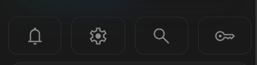
กดปุ่มรูปกุญแจ
3. กดปุ่ม Copy API key เพื่อคัดลอกกุญแจ
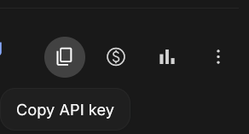
กด Copy API key
4. กลับมาที่เว็บ www.nitilink.com นำกุญแจมาวางในช่องที่หน้า Settings
5. หากถูกต้อง มุมซ้ายจะเปลี่ยนเป็นข้อความสีเขียว Key ready แปลว่าใช้งานได้แล้ว
เมื่อขึ้น Key ready (สีเขียว) แสดงว่าพร้อมใช้งาน

10 ความปลอดภัยของข้อมูลและความลับ
แอปพลิเคชั่นนี้ให้ความสำคัญกับความลับของข้อมูลเป็นอันดับแรก โดยทำตัวเหมือน“บุรุษไปรษณีย์”กล่าวคือ ไม่เก็บข้อมูลของผู้ใช้ไว้ แต่ส่งตรงไปยัง Gemini แล้วส่งผลกลับมาให้ผู้ใช้โดยตรงผู้พัฒนาไม่เห็นและไม่เก็บเสียง ข้อความ หรือกุญแจของท่าน
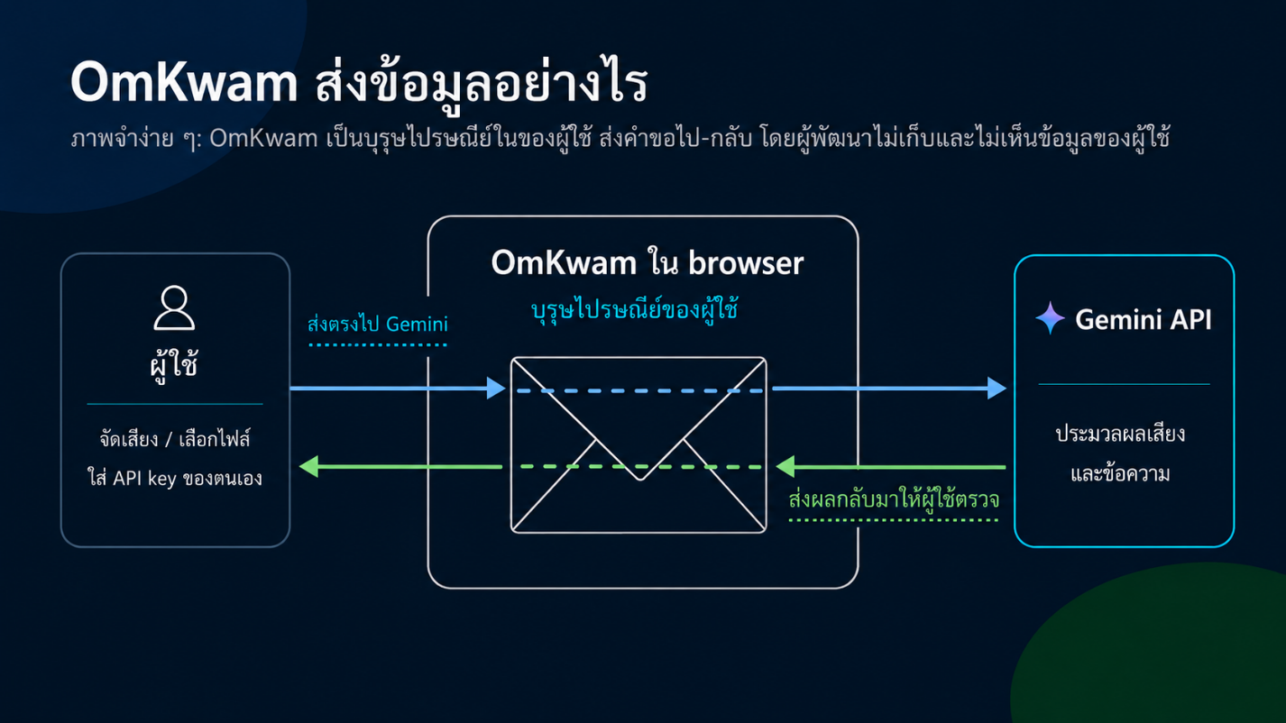
ภาพอธิบาย: ข้อมูลส่งตรงจากเครื่องผู้ใช้ไป-กลับกับ Gemini โดยผู้พัฒนาไม่เก็บข้อมูล

11 ติดต่อขอความช่วยเหลือ
หากมีปัญหาการใช้งาน หรืออยากเสนอแนะให้ปรับปรุงเพิ่มเติม ติดต่อได้ทาง LINE OpenChat โดยสแกน QR code ที่มีอยู่ในเว็บไซต์ ความคิดเห็นของทุกท่านมีค่ามากต่อการพัฒนาโปรแกรม
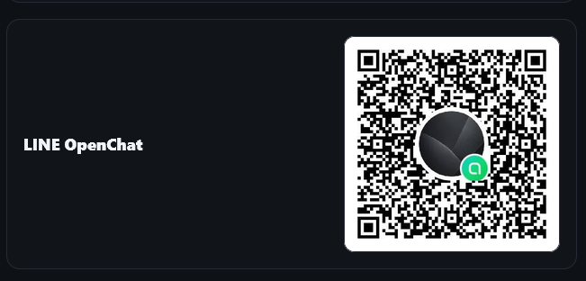
สแกน QR เพื่อเข้ากลุ่ม LINE OpenChat สำหรับสอบถามและแจ้งปัญหา
นอกจากนี้ ที่ด้านล่างสุดของเว็บไซต์ยังมีลิงก์ Privacy & Disclaimer (คำชี้แจงเรื่องความเป็นส่วนตัวและข้อจำกัดความรับผิด) ให้อ่านเพิ่มเติมได้
และเพื่อความโปร่งใส แอปพลิเคชั่นนี้ยังเปิดเผยซอร์สโค้ดให้ตรวจสอบการทำงานได้ที่ github.com/nitilink/OmKwam

ผู้พัฒนา
สายัณห์ สาใจ (Sayan Sajai)
อีเมล: nitilink.app@gmail.com
เว็บไซต์: www.nitilink.com

